Réf : 3_région_1_1
Titre : Agadir Lancement d’un Plan d’action pour le développement du tourisme

C’est parti pour une vraie synergie entre professionnels du tourisme, élus, autorités et institutionnels, pour l’élaboration d’un plan d’action d’urgence pour le développement des activités touristiques à court et à moyen terme dans la destination balnéaire Agadir.
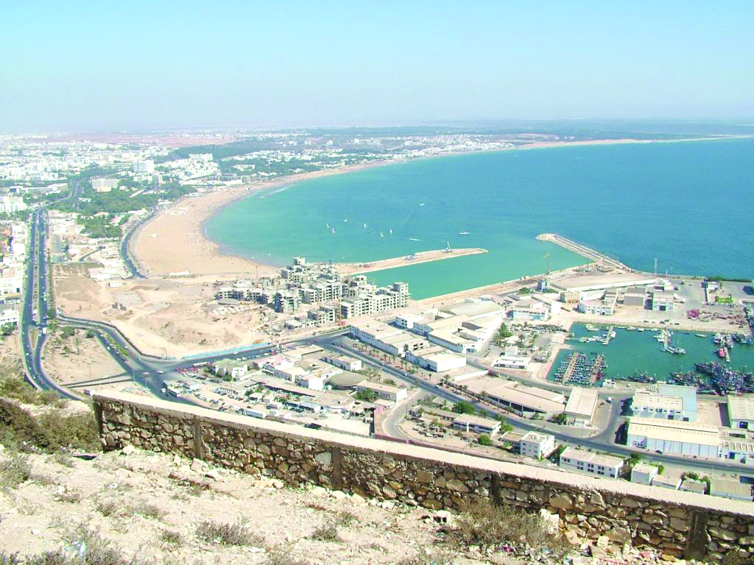
Bonne initiative qui nous vient droit du Wali d’Agadir, appuyée par la participation responsable du président du Conseil Régional Souss Massa Draâ et celle du président de la Commune Urbaine d’Agadir, après diverses rencontres avec des professionnels du secteur.
Il est certain que l’implication des élus est primordiale, nécessaire et incontournable. Lorsque cette implication s’ajoute à celle des professionnels et opérateurs du secteur locaux du tourisme et lorsqu’elle est accompagnée par les autorités locales, cela ne peut qu’aboutir à des résultats positifs.
La recette est donc concertation, participation à la décision et passage à l’acte. Il en résulte alors du beau travail qui sert le développement touristique dans la station balnéaire.
On avait besoin de cette initiative qui coïncide avec le renouvellement du bureau du CRT Agadir SMD ( un nouveau président et un nouveau directeur), du bureau de l’AIHA ( avec un nouveau président) et après la nomination d’un nouveau DG de l’ONMT. Bref, c’est une façon de repartir de bon pied tout en capitalisant des acquis enregistrés par la station balnéaire et par les équipes précédents.
En effet, la synergie entre élus, professionnels, autorités et institutionnels (représentants des pouvoirs publics) est une approche participative qu’on a toujours réclamée dans ces colonnes mêmes, depuis des années et plusieurs fois.
On ne peut donc que se féliciter de cette approche et lui souhaiter tout le succès qu’il faut. Il est à rappeler que la participation de tous les professionnels est nécessaire pour réussir le plan d’action auquel tout le monde doit adhérer après de franches discussions et une réelle approbation. Il y a énormément de chose à faire et à revoir pour mettre à niveau la destination balnéaire. Cela demande des efforts financiers mais plus de volonté encore et surtout une dynamique de groupe pour réaliser le plan d’action prévu, à court et à moyen termes, en vue du développement des activités touristiques.
Parmi les grands projets qui ont une incidence sur le développement du tourisme, à signaler comme retenu par la première cellule de réflexion composée du wali et de certains professionnels:
- le réaménagement du quartier Talborjt, la réalisation Jardins Botaniques, l’aménagement du Barreau Est Ouest, l’ouverture d’un Centre commercial « Shopping » en construction à la Marina, la finalisation des travaux de protection des berges de l’oued Lahouar (tronçons amont près de Douar Rja Fellah notamment), l’aménagement de la grotte Wintimdouine pour les activités de spéléologie, l’étude d’aménagement de la Kasbah d’Ouffela pour en faire un point focal de la ville qui puisse générer des recettes (achats de souvenirs et de rafraichissements, mise en place de panneaux sur l’histoire de la ville, meilleure sécurisation du site vis-à-vis des antennes télécom, falaises, tronçons de muraille effondrés et fosses existantes non protégées).
Il est vraiment regrettable que ce site soit toujours ignoré alors qu’il présente l’unique patrimoine historique de la ville et un vestige du tremblement de terre. Toutes ces années passées sans que l’on puisse le valoriser comme site touristique principal. 52 ans après le tremblement sans l’affichage de la moindre plaque commémorative, ni une maquette de la Kasbah avant le tremblement. On parle des études depuis des années comme si on allait réaliser un projet titanesque or il faut juste aménager un bel endroit pour mémoire (photos, fiches explicatives, maquette de la Kasba avant le tremblement etc..), installer des toilettes publiques, construire un ou deux bons cafés et restaurants et tenir propre le site.
Le côté animation de la ville mérite une bonne participation de tous. C’est un grand handicap pour la destination qui malheureusement dure et perdure depuis des années. La destination a un besoin certain d’évènements à même de renforcer son image et d’aider à sa promotion pour augmenter le flux des arrivées: Beach Rugby, Triathlon, Concours de Sculpture sur sable, Beach Volley à l’international, Festival de serfs volants, etc. …
Il est nécessaire de se focaliser sur 4 ou 5 grands évènements pour en faire des rencontres phares annuelles d’Agadir, établir leur fiche technique et leur plan d’action spécifique en étroite concertation entre les professionnels, les institutionnels et les organisateurs. On peut penser également dans ce cadre à l’organisation d’un concours (ou festival) international du film documentaire sur le tourisme dans la région ou encore un festival international des jumeaux et jumelles…
Mais le plus important relève de l’animation quotidienne de la promenade en front de mer ainsi que celle de la place El Amal. Or avec des artistes locaux, des amateurs d’art et une bonne série d’arts de la rue, on peut animer le secteur tous les après midi. C’est une question de volonté de faire pour faire sortir la ville de son statut de ville « morte » après 20H. Un handicap désolant pour une ville à vocation touristique internationale avec le statut de la première destination balnéaire du pays…
Le côté animation figure parmi les soucis du CRT. D’ailleurs le bureau actuel est composé de certains membres qui ont une expérience concluante à l’internationale, dans le domaine de l’animation et de la gestion hôtelière, et qui sont disposés à s’impliquer dans ce dossier.

L’essentiel au sujet de la création de cette dynamique participative pour le développement du tourisme, à travers la conception d’un Plan d’action d’urgence, est de définir d’abord les priorités, d’y mettre les moyens en commun et d’y mettre la volonté de réalisation qu’il faut.
Cela demande l’adhésion de plusieurs professionnels du tourisme et non une petite minorité. Pour que le processus marche il faut impliquer tout le monde à différent degré et selon la disponibilité et les compétences de chacun. Sans cette dynamique de groupe à la fois responsable et volontariste on ne peut aller loin.
Ce qui est certain c’est de faire sentir à chacun qu’il est indispensable dans cette équation de participation, citoyenne avant tout, pour faire le maximum nécessaire afin que les activités touristiques soient à la fois nombreuses, diversifiées et bien appréciées de tous, principalement des visiteurs et des locaux.
6/8/2013
SOURCE WEB Par L’Opinion
Tags : plan d’action d’urgence pour le développement des activités touristiques à court et à moyen terme dans la destination balnéaire Agadir-

